L’environnement passe aussi par le cartable
Publié le 07/07/2018 à 3h48 par S. G..
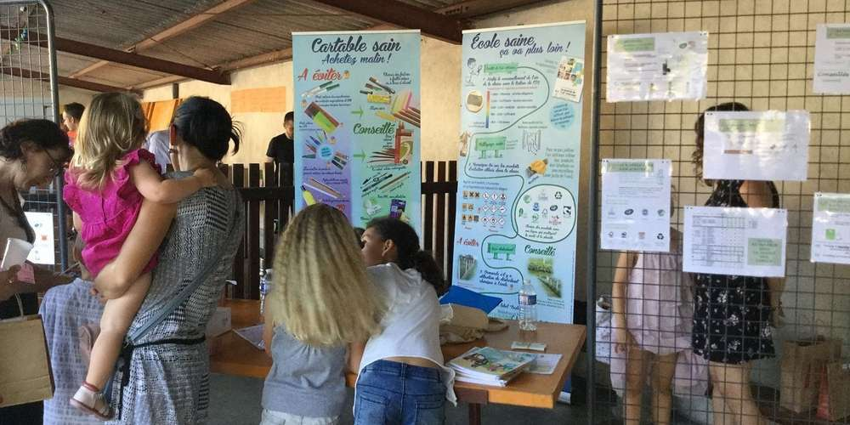Une kermesse qui a aussi été éducative.
photo s. G.
La commune poursuit son engagement pour la santé environnementale. En effet, lors de la kermesse de l’école, le 29 juin, un stand, avec jeu et exposition, a été organisé sur le thème du cartable sain. Il fallait reconnaître les fournitures « saines ». À cette occasion, plusieurs conseils ont été donnés : privilégier les fournitures intemporelles en matériaux durables, solides et recyclés, avec le moins de plastique et d’emballages superflus en se référant à des labels fiables. Un petit mémo sera d’ailleurs joint, à la rentrée, à la liste des fournitures scolaires demandées par l’école. « Il faut sensibiliser nos jeunes pour qu’ils aient conscience de leur empreinte environnementale. Notre action a aussi pour but de limiter leur exposition aux substances néfastes pour leurs organismes », ont expliqué les élus.

Article SUD-OUEST

